


O Clube da Europa participa na Escola Aberta

No dia 15 de Fevereiro de 2018 o Clube da Europa participou na Escola Aberta, certame de exposições dos vários departamentos, que decorreu na escola sede do Agrupamento de Escolas de Mirandela e aberta a toda a comunidade educativa.

Nesse sentido, o Clube da Europa não hesitou, e marcou presença com uma exposição sobre a Europa. Foram apresentadas as suas diversas abordagens tais como mapas, bandeiras e um concurso sobre os conhecimentos da Europa. Ao mesmo tempo foi dado a conhecer o tema do concurso nacional dos clubes para o presente ano letivo, a saber 2018 Ano Europeu do Património Cultural.
Esta exposição foi visitada pela comunidade educativa, tendo em particular os alunos do primeiro ciclo tido uma afluência mais expressiva e sendo os que se mostraram mais interessados. Ficaram maravilhados com a posição de Portugal na Europa e a heterogeneidade dos vários países europeus. Um grande motivo de atração para as crianças de menores faixas etárias foi a visualização das bandeiras dos diversos países.
José António Silva
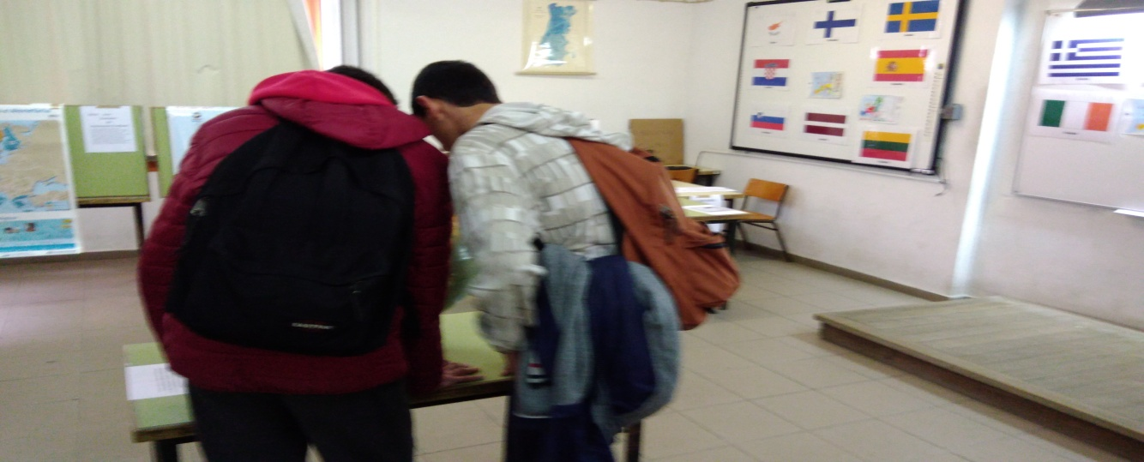
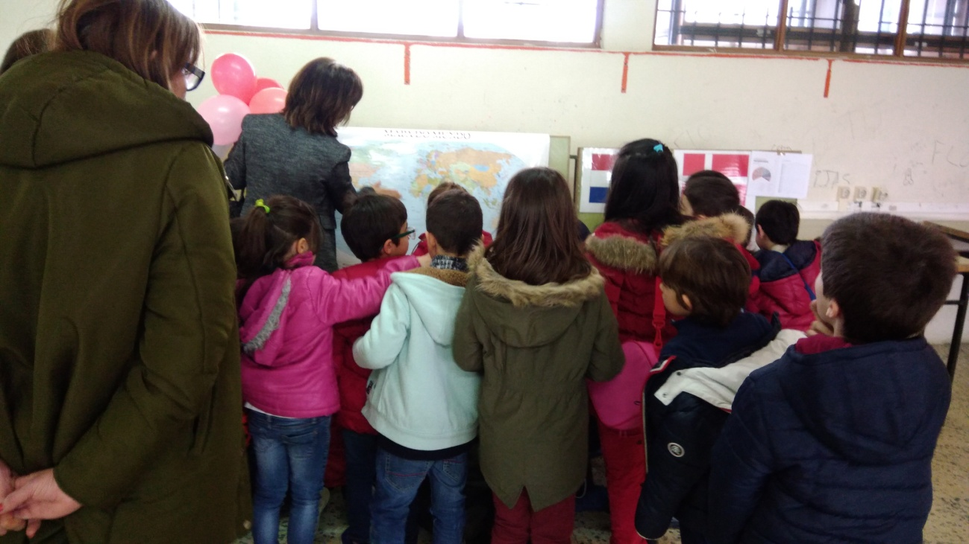

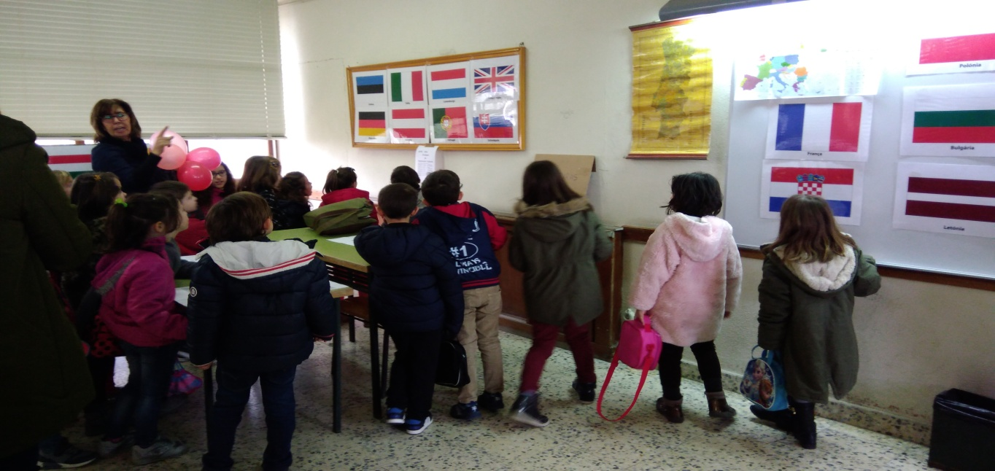
Visita dos alunos do 1ºciclo à Exposição do C. da E. integrada na Escola Aberta
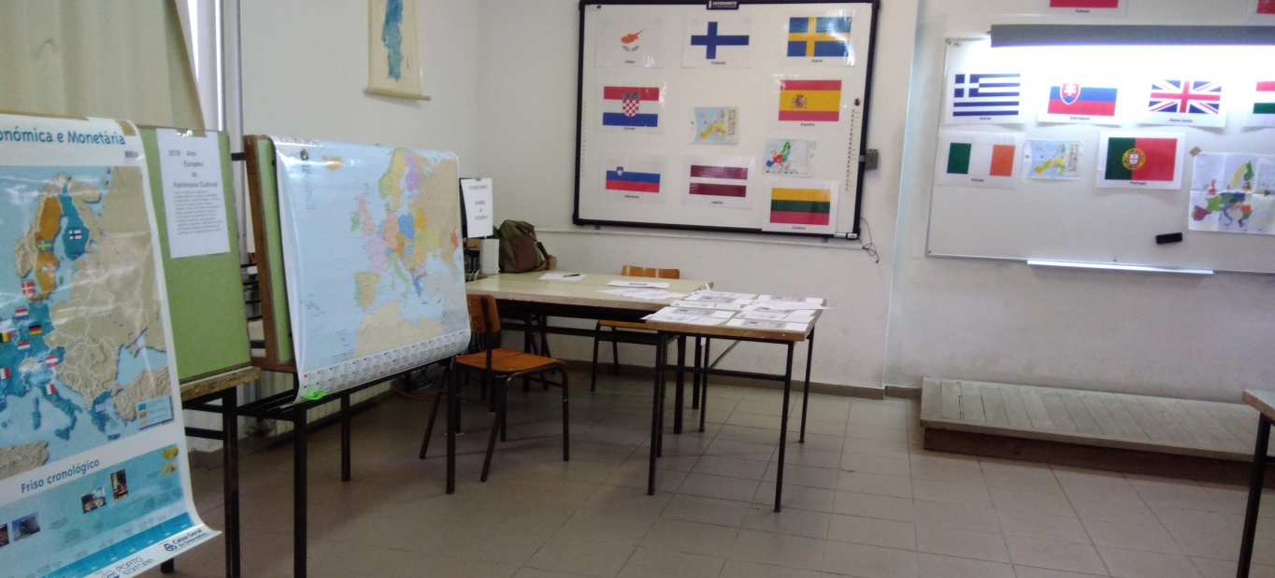
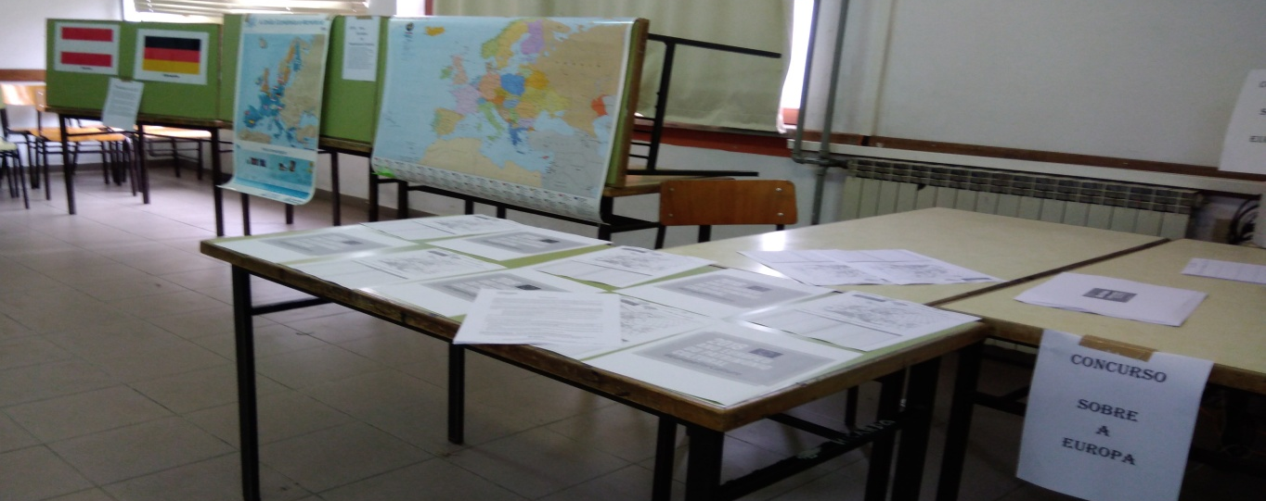
FIM
O Coordenador do Clube Europeu : José António Silva

